LOGOPEDIE – KDY, KAM, CO S SEBOU? (A DALŠÍ ČASTÉ OTÁZKY.)
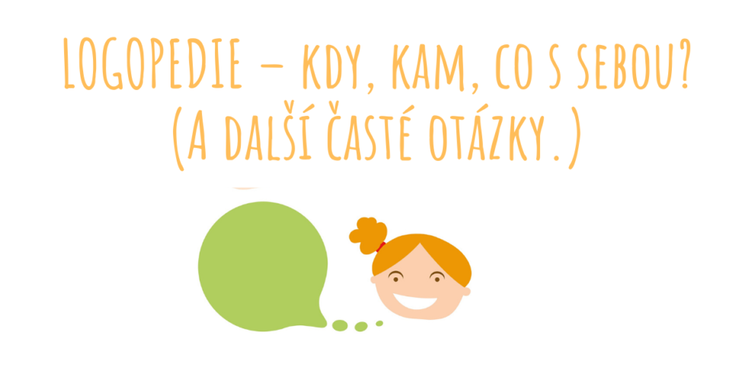
7.3. 2019Marcela Zajícová10686x0 Komentářů
Velké téma rodičů malých předškoláků je bezesporu logopedie. Toto téma patří mezi nejčastější rozhovory rodičů s paní učitelkou mateřské školy. Rodiče se často zajímají, zda je nutné jít na logopedii, kam vůbec mají jít, kam mají zavolat a objednat se a co si vzít s sebou. V následujícím článku shrnu základní informace a odpovím na nejčastější otázky.
Kdy začít uvažovat o návštěvě logopedie?
Kam jít na logopedii?
Klinický logoped
Další možnosti
Co musím zařídit před návštěvou logopedie?
Co mám vzít s sebou?
Uvolní mě z práce?
Kolik to vše bude stát?

KDY ZAČÍT O NÁVŠTĚVĚ LOGOPEDIE UVAŽOVAT?

1. VŽDY, POKUD MÁTE SEBEMENŠÍ POCHYBNOST O VÝVOJI ŘEČI SVÉHO DÍTĚTE:
→ ve třech letech, pokud Vaše dítě:
- nemluví nebo používá maximálně dvouslovné věty,
- neumí vyslovovat samohlásky (A, E, I, O, U), hlásky T, D, N, F, V, P, B, M, H, J, K, G, CH a souhlásky OU, AU,
- má velice chudou slovní zásobu (několik desítek slov),
- Vám nerozumí.
→ ve čtyřech letech, pokud Vaše dítě:
- mluví, ale téměř nikdo (kromě nejbližších) mu nerozumí,
- používá nesprávný slovosled (“máma čaj pije ne”),
- nepoužívá předložky, skloňuje s chybami (“pojedeme obchod”),
- málo a obtížně se vyjadřuje,
- nerozumí řeči.
Návštěvu logopeda neodkládejte, pokud nevyslovuje správně L a neměkčí (nepoužívá hlásky Ď, Ť, Ň, Bě, Pě, Mě…), dále pokud jakékoli hlásky vyslovuje nesprávně (tzv. “šlape si na jazyk“, ráčkuje) nebo se zadrhává.
→ ve čtyřech až pěti letech, pokud dítě:
- neměkčí,
- nevyslovuje L, R, Č, Š, Ž nebo je vyslovuje nesprávně
→ v pěti letech, pokud dítě stále:
- nevyslovuje nebo vyslovuje chybně sykavky (S, C, Z) a hlásky R, Ř,
- má chudou slovní zásobu, často se nemůže vyjádřit, protože mu “chybí” slova.
→ S návštěvou logopeda neotálejte v žádném věku, pokud dítě začne používat určité hlásky, ale nesprávným způsobem (strká jazyk mezi zuby, ráčkuje) nebo pokud dítě zadrhává.
V ideálním případě by dítě nemělo mít logopedické problémy před nástupem do základní školy. (Z předškoláka školákem v pohodě a s úsměvem.)
Uvedený výčet berte jako orientační! Nastínit přesně vývoj řeči není předmětem tohoto článku.

2. VŽDY, POKUD VÁM NÁVŠTĚVU LOGOPEDA DOPORUČÍ DĚTSKÝ LÉKAŘ
Dětský lékař při preventivní prohlídce sleduje i vývoj řeči dítěte.

3. VŽDY, POKUD VÁM NÁVŠTĚVU LOGOPEDA DOPORUČÍ PANÍ UČITELKA Z MATEŘSKÉ ŠKOLY.
Logoped fundovaně posoudí, zda je pravidelná návštěva nutná. Může se stát, že Vás logoped uklidní, doporučí, jak s dítětem pracovat, co a jak procvičovat, aby vývoj řeči probíhal co možná nejlépe. A třeba si Vás znovu pozve až za půl roku.
Může se však také stát, že logopedická terapie bude nutná a bude probíhat intenzivněji.

KAM NA LOGOPEDII?

KLINICKÁ LOGOPEDIE
Nejčastěji se rodiče obrací na klinické logopedy. Pracují ve zdravotnických zařízeních nebo mají své soukromé ambulance. S výběrem konkrétního klinického logopeda vám pomůže mapa logopedických pracovišť. Do hledáčku zadáte své město a v mapě se Vám zobrazí nejbližší ambulance klinických logopedů.
Také můžete použít vyhledávání podle krajů.
Vzdálenost od místa bydliště určitě není jediným kritériem. Ptejte se kamarádek, paní učitelek v mateřské škole, kterého logopeda by vám doporučili. Každému dítěti i rodiči vyhovuje jiný přístup, snažte se získat co nejvíce informací předem.
POZOR! Ordinace klinických logopedů praskají ve švech, objednací doba bývá až tři měsíce. Může se Vám také stát, že si vyberete logopeda, která má stop stav a nové klienty nepřijímá.

KOLIK TO BUDE STÁT?
Pokud má váš klinický logoped smlouvu s vaší zdravotní pojišťovnou, budete mít veškerou péči zdarma (placenou ze zdravotního pojištění). Ujistěte se předem, zda vaše pojišťovna s konkrétním logopedem spolupracuje a jeho služby proplácí.

CO MUSÍM ZAŘÍDIT PŘED NÁVŠTĚVOU KLINICKÉ LOGOPEDIE?
Na klinickou logopedii budete potřebovat doporučení (žádanku) od dětského lékaře. Vaše první návštěva tedy nepovede k logopedovi, ale k pediatrovi. S žádankou a kartičkou pojišťovny můžete směle vyrazit ke klinické logopedce.

CO S SEBOU NA LOGOPEDII?
S sebou si vezmete, jak už jsem psala výše, kartičku zdravotní pojišťovny dítěte, žádanku od pediatra a vřele doporučuji si vzít tzv. “deníček děťátka”, do kterého jste si zapisovali první krůčky, první slova, atp.
Logoped bude zjišťovat anamnézu dítěte (jak zdravotní – například komplikace při porodu, zdravotní stav dítěte, které mohou mít vliv na vývoj řeči, osobní i rodinnou – zda dítě žije v úplně rodině, například traumatický rozvod rodičů může mít vliv na vývoj řeči dítěte).
Pokud takový deníček nemáte, zkuste před návštěvou logopeda zavzpomínat na základní milníky ve vývoji dítěte (kdy začalo chodit, mluvit atp.).

S DCEROU JDU KE KLINICKÉ LOGOPEDCE. UVOLNÍ MĚ Z PRÁCE?
Ano. Pracovní volno s náhradou mzdy (platu) k doprovodu dítěte do zdravotnického zařízení (ordinace klinického logopeda je zdravotnickým zařízením) k vyšetření se poskytne jen jednomu z rodinných příslušníků, nebylo-li možno úkony provést mimo pracovní dobu.

DALŠÍ POSKYTOVATELÉ LOGOPEDIE JSOU:

“SOUKROMÝ” LOGOPED
V poslední době se velice často setkávám i se “soukromými” logopedy, kteří poskytují své služby na základě živnostenského oprávnění. Služby jsou placené (cena se pohybuje přibližně od 400kč/hodinu a různí se v jednotlivých krajích). I v tomto případě platí – ptejte se předem ostatních rodičů na zkušenosti.
K soukromému logopedovi nepotřebujete žádanku od pediatra.

ŠKOLNÍ LOGOPEDI
Pokud máte to štěstí a ve Vaší škol(c)e pracuje školní logoped, můžete bez problému využít i jeho služeb. Mateřských škol se svými školními logopedy je bohužel jako šafránu.

LOGOPEDIČTÍ ASISTENTI
Logopedičtí asistenti pracují i v mateřských školách. Neprovádějí nápravu řeči (neučí děti, jak správně vyslovit R atp.). Zaměřují se například na rozvoj slovní zásoby, jazykového citu, procvičují motoriku mluvidel atp.
Jednoduše řečeno vedou prevenci (předcházení poruchám ve vývoji řeči) například formou kroužku pro děti.

SPECIÁLNĚ PEDAGOGICKÉ CENTRUM LOGOPEDICKÉ
Pokud má Vaše dítě závažnější logopedickou diagnózu (v poslední době se v mateřských školách setkávám zejména s diagnózou vývojová dysfázie) a zároveň dochází do mateřské školy, je vhodné se s paní učitelkou (ředitelkou) dohodnout na tzv. podpůrných opatřeních pro dítě.
Bude zapotřebí, abyste navštívili tzv. Speciálně pedagogické centrum logopedické (jedná se o školské poradenské zařízení), které mateřské škole doporučí různá opatření, jak podpořit vývoj řeči dítěte, poskytuje mateřské škole metodickou pomoc, doporučuje asistenta pedagoga, hodiny pedagogické intervence či speciálně pedagogické péče (mateřská škola má pak prostor se dítěti individuálně věnovat).
Speciálně pedagogické centrum vám také může doporučit docházku do logopedické mateřské školy (třídy), ve kterých s dětmi po celý den pracují logopedové a péče je tak intenzivnější.
Kontakt na nejbližší Speciálně pedagogické centrum vám poskytne vaše mateřská škola.
Zaměstnavatel vám k doprovodu dítěte do Speciálně pedagogického centra poskytne pracovní volno, ale bez náhrady mzdy (platu).

ZÁVĚREM:
Pro některé rodiče se návštěva logopedie může stát strašákem. Není se však čeho obávat. Je však dobré si uvědomit, že nestačí s dítětem jednou za 14 dní dojít na konzultaci k logopedovi, ale že veškerá “práce” padá na bedra dítěte a rodičů a je nutné se dennodenně po chvilkách logopedii věnovat.

